**JAVA PROGRAMS**

1. **Java Loops I**

import java.io.*;

import java.math.*;

import java.security.*;

import java.text.*;

import java.util.*;

import java.util.concurrent.*;

import java.util.regex.*;

public class Solution {

    public static void main(String[] args) throws IOException {

        BufferedReader bufferedReader = new BufferedReader(new InputStreamReader(System.in));

        int N = Integer.parseInt(bufferedReader.readLine().trim());

        bufferedReader.close();

        for (int i = 1; i <= 10; i++) {

            int result = N * i;

            System.out.println(N + " x " + i + " = " + result);

        }

    }

}

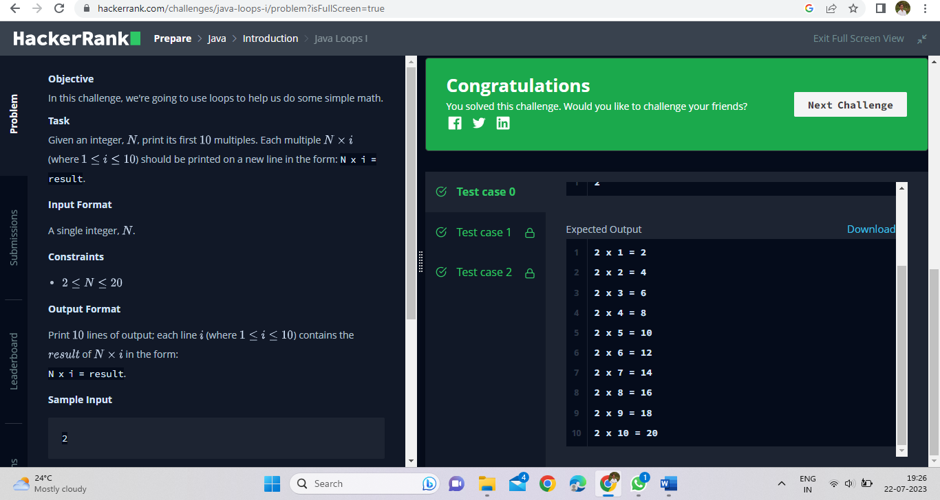

1. **Java Loops II**

import java.util.*;

import java.io.*;

class Solution{

    public static void main(String []argh){

        Scanner in = new Scanner(System.in);

        int t=in.nextInt();

        for(int i=0;i<t;i++){

            int a = in.nextInt();

            int b = in.nextInt();

            int n = in.nextInt();

            printSeries(a, b, n);

        }

        in.close();

    }

    private static void printSeries(int a, int b, int n) {

        int result = a;

        // Iterate from 0 to n-1

        for (int i = 0; i < n; i++) {

            // Add (2^i * b) to the result

            result += (int) Math.pow(2, i) * b;

            System.out.print(result + " ");

        }

        System.out.println();

    }

}

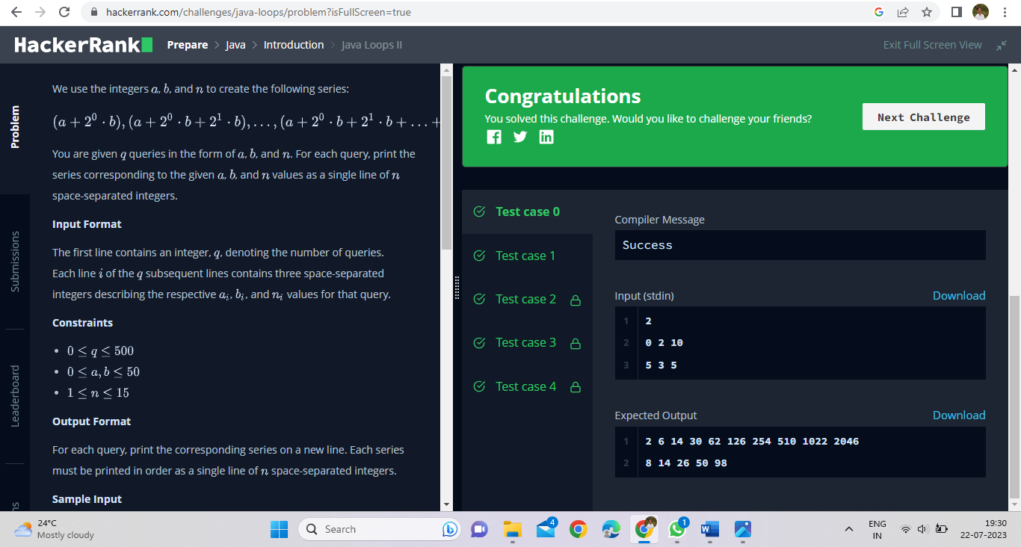

1. **Java End of File**

import java.io.*;

import java.util.*;

import java.text.*;

import java.math.*;

import java.util.regex.*;

public class Solution {

    public static void main(String[] args) {

        /* Enter your code here. Read input from STDIN. Print output to STDOUT. Your class should be named Solution. */

        Scanner scanner = new Scanner(System.in);

        int lineNumber = 1;

        while (scanner.hasNextLine()) {

            String line = scanner.nextLine();

            System.out.println(lineNumber + " " + line);

            lineNumber++;

        }

        scanner.close();

    }

}

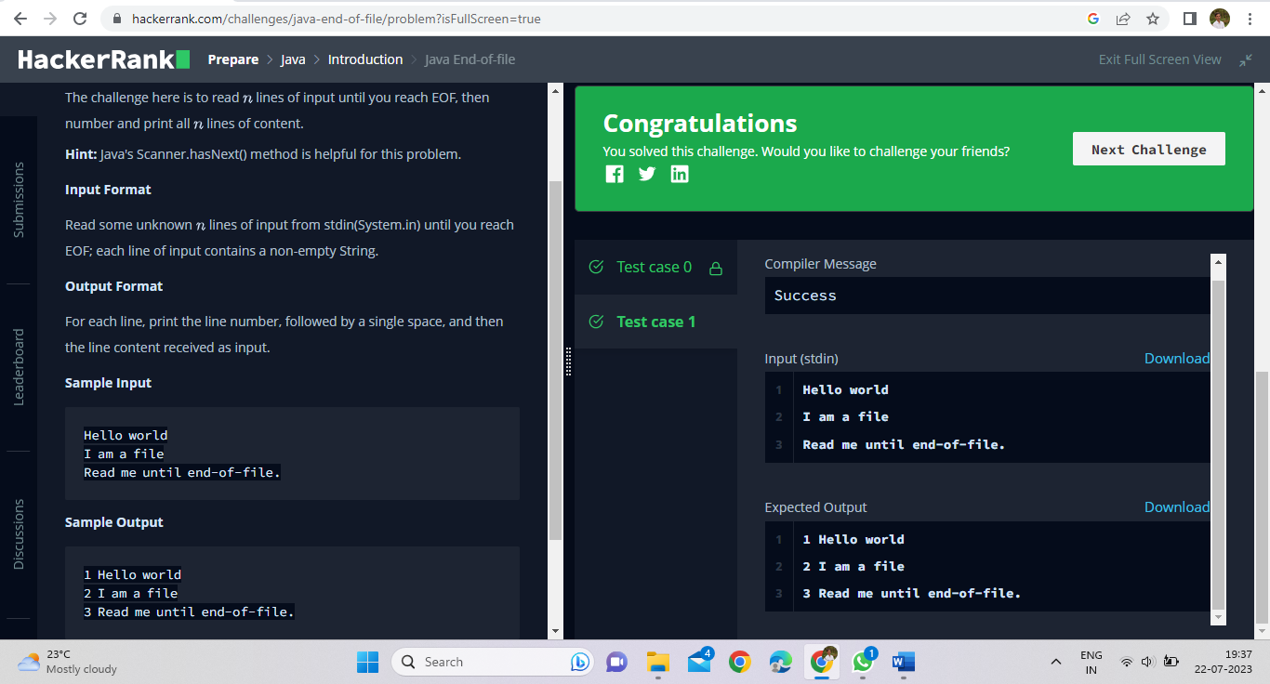

1. **Java Interface**

import java.util.*;

interface AdvancedArithmetic{

 int divisor_sum(int n);

}

//Write your code here

class MyCalculator implements AdvancedArithmetic {

    public int divisor_sum(int n) {

        int sum = 0;

        for (int i = 1; i <= n; i++) {

            if (n % i == 0) {

                sum += i;

            }

}

        return sum;

    }}

class Solution{

    public static void main(String []args){

        MyCalculator my_calculator = new MyCalculator();

        System.out.print("I implemented: ");

        ImplementedInterfaceNames(my_calculator);

        Scanner sc = new Scanner(System.in);

        int n = sc.nextInt();

        System.out.print(my_calculator.divisor_sum(n) + "\n");

        sc.close();

    }

    static void ImplementedInterfaceNames(Object o){

        Class[] theInterfaces = o.getClass().getInterfaces();

        for (int i = 0; i < theInterfaces.length; i++){

            String interfaceName = theInterfaces[i].getName();

            System.out.println(interfaceName);

        }

    }

}

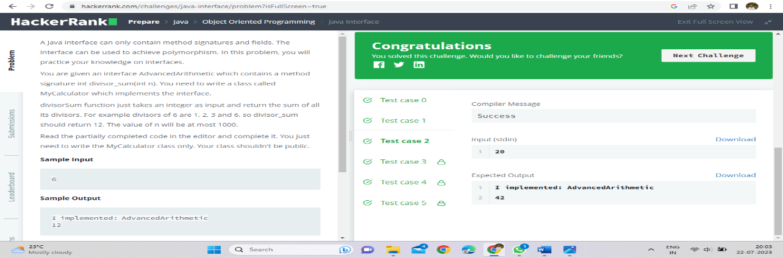

1. **Java Pattern Syntax Checker**

import java.util.Scanner;

import java.util.regex.*;

public class Solution

{

    public static void main(String[] args){

        Scanner in = new Scanner(System.in);

        int testCases = Integer.parseInt(in.nextLine());

        while(testCases>0){

            String pattern = in.nextLine();

            //Write your code

              try {

                // Attempt to compile the pattern

                Pattern.compile(pattern);

                System.out.println("Valid");

            } catch (PatternSyntaxException e) {

                // If an exception is thrown, it's an invalid pattern.

                System.out.println("Invalid");

            }

            testCases--;

        }

    }

}

